商用车电驱桥介绍
商用车电驱桥是面向轻型卡车、中重型卡车、客车及专用车辆等开发的集成式电驱动总成，将驱动电机、减速器、差速器、制动器以及部分电控单元高度集成在驱动桥壳结构中，用以替代传统发动机+变速箱+传动轴+驱动桥的机械传动链。电驱桥通常采用中央电机或轮边电机布置，通过两级或多级齿轮减速，将电机输出扭矩放大并传递给车轮，同时在桥壳中布置差速器、轮端轴承和制动器，实现驱动、承载与制动一体化；在高集成方案中，还会将电机控制器、减速箱润滑与冷却系统、驻车制动机构以及多合一电驱控制单元一并集成，从而减少整车布置空间、降低传动损耗和噪声、简化装配工艺。相较传统燃油车动力链，商用车电驱桥可以大幅提升传动效率和车辆能耗表现，为纯电、增程式、氢燃料电池商用车提供高扭矩、高强度、长寿命的驱动基础，成为新能源商用车平台化和集成化发展的核心部件之一。
商用车电驱桥图片
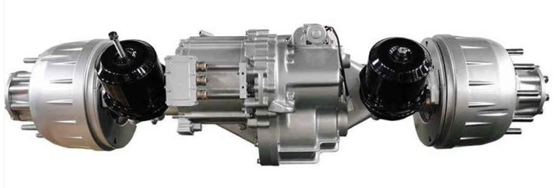
根据QYResearch最新调研报告显示，2024年全球商用车电驱桥市场规模14.38亿美元，年复合增长率CAGR为23.5%。
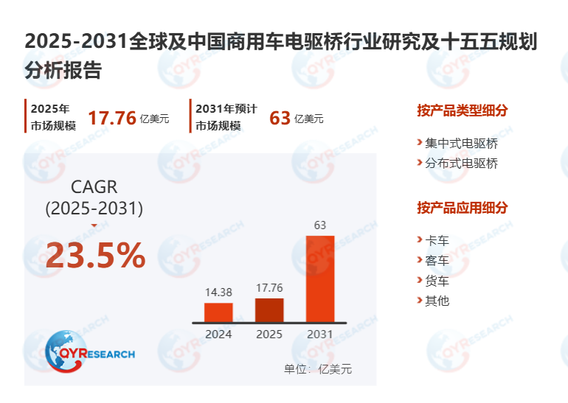
生产公司：ZF Friedrichshafen、Cummins、Tesla、Bosch、AVL、Kessler + Co、Allison Transmission、SAF-Holland、Brogen EV Solution、江苏速豹动力、吉利、一汽解放、苏州绿控传动科技、陕西汉德车桥、杭州时代电动科技、比亚迪、中国重汽、东风德纳车桥、宇通集团、盘毂动力等。
参与企业 | 基本情况
ZF Friedrichshafen | ZF Friedrichshafen AG 是全球领先的汽车与工业传动与底盘系统供应商之一，业务涵盖自动和手动变速器、车桥与电驱桥、转向与悬架系统、主动与被动安全系统以及相关电子与软件解决方案，客户覆盖乘用车、商用车和非道路工程机械等多个细分领域。公司在传统机械传动技术基础上大力发展电驱动与混合动力总成、线控底盘、自动驾驶域控制器等新一代技术，通过系统集成能力为整车厂提供从部件到模块化解决方案，并依托全球研发与生产网络支持 OEM 在各主要区域的本地化配套和生命周期服务。
Cummins | Cummins Inc. 是全球知名的动力解决方案供应商，以中重型柴油与天然气发动机为核心，同时布局混合动力系统、电驱动系统、发电机组、滤清与后处理、燃料系统和电子控制等产品线，为公路运输、工程机械、船舶及发电等领域提供成套动力系统及服务。公司在满足排放法规和燃油经济性的同时，持续在电动化、氢能及零碳燃料等方向投入研发，通过模块化平台和完善的售后服务网络，为整车厂和终端用户提供从发动机单体、集成电驱桥到完整动力总成与数字化运维的综合解决方案。
江苏速豹动力 | 江苏速豹动力是一家面向新能源汽车和智能商用车领域的动力系统供应商，主要聚焦电驱桥、电机电控总成以及相关集成电驱动解决方案的研发与制造，通过将电机、减速机构、差速器和控制单元高度集成，为客车、卡车及专用车提供高功率密度、高效率和易集成的纯电或混合动力总成。公司依托电机电控设计、热管理及整车匹配等技术能力，与整车厂协同进行平台化开发，为城市公交、物流车、重载车及特种车辆等细分市场提供定制化电驱动系统，并通过试验验证与批量制造能力支持整车电动化和轻量化升级。
陕西汉德车桥 | 陕西汉德车桥有限公司是中国领先的中重型商用车车桥和驱动系统供应商之一，产品涵盖前轴、单级与双级驱动桥、轮边减速桥以及挂车桥和专用车桥等，广泛应用于重卡、中卡、大中型客车及工程车辆。公司围绕车桥总成开展齿轮与壳体加工、热处理、装配与试验全流程能力建设，具备从轻量化设计、NVH 优化到整车匹配开发的工程能力，并与多家主流整车厂形成稳定配套关系。依托在高承载、高可靠性和低油耗车桥领域的积累，汉德车桥近年来也在电驱桥、轮边电机桥等新型电动化桥系方面布局，为新能源重卡和专用车提供匹配的底盘解决方案。
商用车电驱桥产业链

- 集中式电驱桥
- 分布式电驱桥
下游应用客户
- Volvo
- Scania
- 中国重汽
- 一汽解放
主要产品
- 电机定子
- SiC 功率模块
- 高强度合金钢
主要原料及供应商
- Nidec
- Infineon
- Fuji Electric
- ArcelorMittal
生产商
- 卡车
- 牵引车
- 客车
- 其他
下游市场
- ZF Friedrichshafen
- Cummins
- Bosch
- Shaanxi HANDE Axle
资料来源：第三方资料及QYResearch整理研究
从产业链看，商用车电驱桥的上游主要包括电机、电控与齿轮传动等关键零部件及材料供应商：一端是永磁同步电机定子冲片、磁钢、漆包线、绝缘材料和轴承等电机零部件厂，以及 IGBT/SiC 功率模块、控制芯片、DC/DC 和车规级电容、电感、电源连接器等电控元件供应商；另一端则是高强度合金钢、齿轮钢、焊接桥壳用板材与铸件、精密锻件和齿轮加工企业，提供差速器壳体、半轴、齿轮及轮端总成。中游是商用车电驱桥系统集成企业，将电机、电控与桥壳、齿轮和制动系统进行结构集成和标定开发，形成面向轻卡、中卡、重卡和客车等细分平台的系列化产品，并与整车厂在底盘平台、线控制动、能量管理和控制策略上深度匹配。下游则为各类新能源商用车整车企业和平台运营方，包括新能源轻卡/城配车制造商、中重型电动牵引车和自卸车制造商、新能源公交与城际客车企业，以及港口牵引车、环卫车、冷链车、矿卡等专用车企业和运营公司，这些客户通过平台选型与项目配套，将电驱桥应用于城市配送、干线物流、港口集疏运、矿山和工地运输等多种工况，推动电驱桥从示范运营向规模化配套快速过渡。
主要驱动因素:
商用车电驱桥的核心驱动因素来自“双碳目标”和运营成本压力叠加下的新能源商用车渗透提升，以及车桥一体化电驱方案在系统效率、整车布置和全生命周期成本上的综合优势。一方面，各国对城市公交、干线物流、港口及环卫车辆提出更严格的排放与低噪声要求，推动纯电、插混和增程式商用车加速导入，电驱桥作为“电机+减速器+差速器+桥壳”高度集成的总成，有利于提升传动效率、降低整车能耗并释放布置空间；另一方面，主机厂在平台化开发趋势下，希望通过标准化电驱桥族群覆盖轻中重卡、客车及专用车，实现底盘通用化、缩短开发周期和降低 BOM 成本。同时，电机、电控和功率半导体技术成熟度提升，电池能量密度提高、度电成本下降，也为高功率密度电驱桥在长续航、重载场景中的应用提供了技术基础和经济性空间。
主要阻碍因素:
制约商用车电驱桥推广的因素主要包括整车采购成本敏感、关键零部件成本与寿命的不确定性以及配套基础设施和法规体系尚在完善等。一方面，电驱桥集成高功率电机、精密齿轮传动、功率模块和控制系统，导致单桥成本明显高于传统机械桥，在整车 TCO 尚未充分验证前，部分中小车队和价格敏感细分市场对前期投资较为谨慎；另一方面，重载工况下长期高扭矩输出对电机绝缘、齿轮耐久和热管理提出更高要求，部分用户对大功率电驱桥在高寒、高温、矿山或工地环境中的可靠性和残值仍持观望态度。此外，充电/换电基础设施布局不均衡、电网接入能力以及关于高压安全、维修资质、再制造与回收等法规标准仍在完善，也在一定程度上减缓了电驱桥在跨区域干线运输和偏远地区场景的放量节奏。
行业发展机遇:
从发展机遇看，商用车电驱桥处于“电动化+智能化+模块化”多重趋势的交汇点，未来在技术演进和商业模式上均存在较大上升空间。技术层面，三合一/多合一电驱桥向更高功率密度、更高集成度和多档位结构演进，可通过两挡或三挡电驱桥改善爬坡和高速工况效率，并与轮边电机、独立悬架等新型底盘方案结合，为自动驾驶卡车、智能公交和特种车辆提供更大布置自由度；同时，基于 SiC 器件的高压平台、电驱桥内置扭矩与状态传感器、在线诊断与 OTA 升级等，也为能量管理与预测性维护提供了新的数据基础。商业层面，随着车电分离、干线换电站和整车订阅/按里程付费模式的探索，电驱桥有机会与电池、电机电控等一起打包成为“动力系统服务”，通过长期运维合同提升单车生命周期价值，并为专业电驱桥供应商与能源/运营商之间的合作打开空间。
进入壁垒:
商用车电驱桥领域的进入壁垒主要体现在多学科技术集成能力、可靠性验证体系、批量制造与成本控制能力以及与主机厂/车队的长期协同关系上。首先，电驱桥同时涉及电机设计、齿轮传动、轴承与润滑、功率电子、高压安全和整车匹配等多学科，需要企业具备系统级 NVH、热管理和功能安全设计经验；其次，重载电驱桥必须经过长期台架试验和道路耐久验证，覆盖不同工况与气候，建立系统性的失效模式库和质量追溯体系，这对新进入者的试验资源和时间投入是重大挑战。第三，电驱桥作为高集成度大总成，对齿轮加工精度、箱体铸造与加工、自动化装配和端检测试设备提出较高要求，只有具备规模化制造与供应链协同能力的企业才能在保证质量的前提下降低单位成本。最后，商用车市场高度重视可靠性与服务网络，主机厂和大型车队往往倾向与少数成熟供应商建立平台化合作，形成较强的客户粘性和项目壁垒，使得后进入者即便在单机性能上具备优势，也需要较长时间才能获得关键平台的导入和放量机会。

